TW-LSD08磷酸铁锂动力电池组检测维护实训台

一.产品简介
1.实训台安装磷酸铁锂电池模组(8串单体电池），包含电池管理系统(BMS)，电池管理系统带均衡、电流测量、单体电压检测、高精度库仑计功能，基于电流对时间计分，准确计算电池剩余容量，充入电量、液晶屏（2.3*9.3cm）显示等功能。
2.电池包能通电工作，清晰地展示单体电池以及它们的成组方式和连线方式，并可反复进行电池模组的拆装操作。
3.电池包在实训台上的布置方式，需满足方便学员反复拆卸和安装电池模组的要求。
4.BMS在动力电池包上的安装位置以及电气机械连接方式需与原车保持一致，以满足学员反复拆卸和安装BMS的要求。
5.实训台配备电池充电机，可以给电池补电。
6.借助数字式万用表，学员可以对单体电池电压和内阻进行实测。
7.电池箱采用透明有机玻璃制作。
8.满足动力电池组检测维护实际操作实训(包含电池组拆装与组装、电池充放电检测、电池性能管理系统检测、电池组维护实训)。
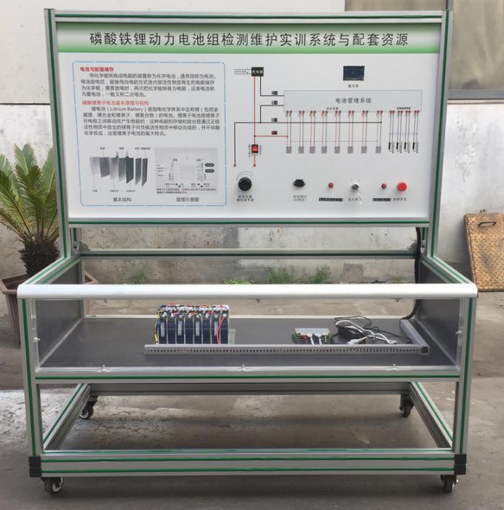
本平台将物联网技术运用于电气自动化信息技术并将数据上传至云平台，进行海量数据存储，并提供丰富的数据分析工具方便更加准确的掌握数据与分析数据。
1）数据云系统上传 2）微信小程序数据查询 3）历史数据查询 4）数据分析统计5）微信报警 6）微信反向控制
（1）云平台包含：
1）数据显示：显示电压、电流、有功、无功、功率因数等电气量。
2）控制：可在微信小程序中远程控制智能开关的通断。
3）历史数据：显示计量的历史数据，可查询历史曲线。
4）设备报警：对设备的过压过流等异常情况进行报警。
- 终端包含：1）现场数据显示画面：显示电压、电流、有功、无功、功率因数等电气量，以及云端连接二维码。2）微信小程序界面：设置现场数据连接云平台后台数据库管理。
（3）外形尺寸基本等同于漏电开关，便于安装和维护，不接受组合式、拼凑式结构。
提供有效、权威的证明文件，证实该产品的可靠、安全、先进性。

二.技术规格
1.动力电池类型：磷酸铁锂电池
2.单体电池规格：3.2V20AH
3.动力电池电压与容量：3.2V20AH,8串
4.设备外接电源：交流220V±10% 50Hz (充电工况）
5.工作温度：-10℃～+50℃
6.设备外形尺寸（mm）： 1500*700*1500（长*宽*高）
7.面板外形尺寸（mm）： 1500*900（长*宽）,UV喷绘彩色原理图（安装检测端子）
三.工艺特点
实训台框架采用40*40铝型材制作而成，经久耐用不生锈，带万向脚轮，便于移动，并带锁止机构，台面铺装32mm厚彩色高密度复合板，方便放置资料、轻型检测仪器等。
配套电池教学资源
场景采用3D实时渲染技术，可实现场景内360度旋转，可实时通过鼠标与场景进行交互操作。软件操作场景可以进行360度沿轴线方向任意翻转，亦可实现场景平移功能。模型采用1:1建模并高清贴图真实还原。软件适用于各类院校的汽车新能源相关专业动力电池相关教学。为职业院校解决了学生实训机会少，教学互动不足、过程评价缺乏、学生技能水平难以提高等重要难题。软件需兼容支持pc win系统和手持端安卓系统，
安卓软件采用AR虚拟现实功能实现：通过平板电脑或手机APP客户端软件对教材或设备面板图片就行扫描可实现3D结构及驱动工作原理学习；
软件主要功能：
1.单电池结构展示功能：可对不同动力单电池进行展示（包含圆柱式镍铬电池、镍锌电池、铅酸、锂电池、镍氢电池的3d结构）
2.电池组展示功能：采用电池组模型，进行实车动力电池组整体展示及零部件进行展示（包含电池模块、正负主继电器、预充电阻、预充继电器、电池管理单元、电流传感器、均衡单元等），可选爆炸或透明方式展示；
3.电池化学工作原理演示：3D环境通过动画及色彩渲染等动态展示展示多种单电池充放电化学变化工作原理和文字介绍或化学变化公式的功能（包含圆柱式镍铬电池、镍锌电池、铅酸、锂电池、镍氢电池的3d化学原料结构）
4.动力锂电池均衡工作原理演示：3D环境内搭建3D原理电路图,通过射线、色彩等特效及动画方式展示动力电池组多种充放电均衡方式的工作原理及理论知识介绍（包含能量转移式、补充剂均衡式、单绕组变压器均衡、单电感均衡的等不低于8种均衡方式的演示
5.动力电池检测与维护功能：可以模拟现实仪表测量工具，如：电压表，电流表、示波器、温度计等，用户可以自定义任何故障，通过仿真模拟出故障对系统的影响。同时也有一系列的故障排除功能允许用户在仿真过程中查找错误并立刻排除。
6.动力电池虚拟拆装： 按照原厂手册要求进行动力电池拆装顺序实训。可以手动一步一步的进行拆装，也可以自动演示拆装过程。
7.理论知识学习功能
8.趣味化理论考核功能

